实验题目：用密立根油滴实验测电子电荷

实验目的：是学习测量元电荷的方法，并训练物理实验时应有的严谨态度与坚忍不拔的科学精神。

实验原理：基本设计思想是使带电油滴在测量范围内处于受力平衡的状态。按油滴作匀速运动或静止运动两种运动方式分类，油滴法测电子电荷分动态测量法和平衡测量法。
- 动态测量法
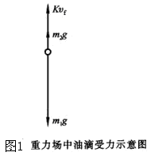
（1）考虑重力场中一个足够小油滴的，设此油滴半径为r，质量
为m,空气是粘滞流体，故此运动油滴除重力和浮力外还受粘
滞阻力的作用。由斯托克斯定律，粘滞阻力与物体运动速度成
正比。设油滴以匀速度v_{f}下落，则有
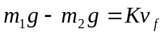 （1）
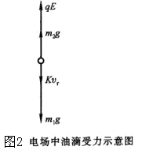
受力情况如图1。
（2）若此油滴带电荷为q，并处在场强为E的均匀电场中，设电
场力qE方向与重力方向相反，如图2所示，如果油滴以匀速v上
升，则有 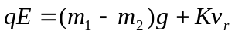 （2）
由（1）和（2）消去K ，可解出q为
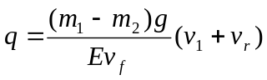 （3）
（3）由喷雾器喷出的小油滴的半径r是微米数量级，直接测量其质量也是困难的，为此希望消去，而代之以容易测量的量。设油与空气的密度分别为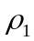、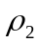，于是半径为r的油滴的视重为：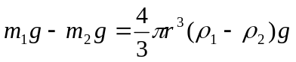 （4）
由斯托克斯定律，粘滞流体对球形运动物体的阻力与物体速度成正比，其比例系数K为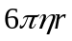，此处为粘度，r为半径。于是可将式（4）带入式（1），有：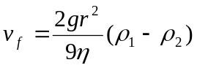 （5）

因此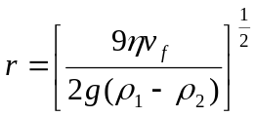 （6）
以此代入式（3）并整理得到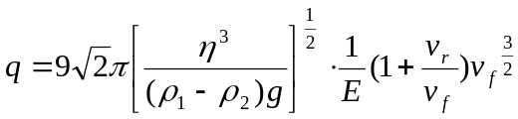 （7）
（4）考虑到油滴的直径与空气分子的间隙相当，空气已不能看成连续介质，其粘度需作相应的修正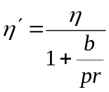此处p为空气压强，b为修正常数，b=0.00823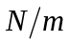，因此，
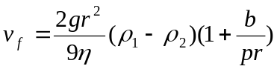 （8）
当精确度要求不太高时，常采用近似计算方法先将v值代入（6）计算得
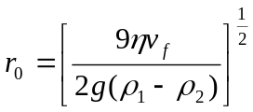 （9）
再将r值代入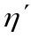中，并以代入（7），得
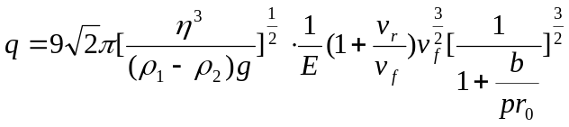 （10）
实验中常常固定油滴运动的距离，通过测量它通过此距离s所需要的时间来求得其运动速度，且电场强度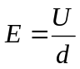 ，d为平行板间的距离，U为所加电压，因此，式（10）可写成
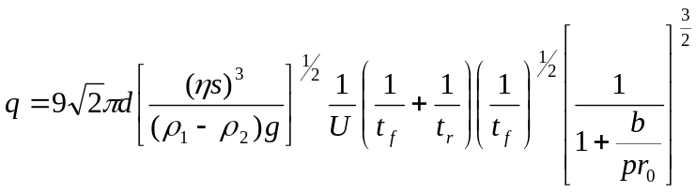 （11）
2．平衡测量法
平衡测量法的出发点是，使油滴在均匀电场中静止在某一位置，或在重力场中作匀速运动。
3．元电荷的测量法
(1)测量油滴上带的电荷的目的是找出电荷的最小单位e。为此可以对不同的油滴，分别测出其所带的电荷值q，它们应近似为某一最小单位的整数倍，即油滴电荷量的最大公约数，或油滴带电量之差的最大公约数，即为元电荷。
(2) 实验中常采用紫外线、X射线或放射源等改变同一油滴所带的电荷,测量油滴上所带电荷的改变值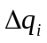，而值应是元电荷的整数倍。即＝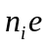（其中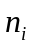为一整数） （13）
也可以用作图法求e值，根据（13），e为直线方程的斜率，通过拟合直线，即可求得e值

实验步骤：（1）选择大小适中的带电油滴，（一般在直径1mm左右），调节平衡点压，使油滴平衡。
（2）在重力场中测油滴下落时间t，每个油滴重复7次，下降距离取2mm（8格）。
（3）将所有数据输入微机进行数据处理。

实验桌号：9号

实验数据与数据处理：
油密度=981kg/m³,大气压强=76.0cmHg，油滴下落距离=2.0mm，
重力加速度=9.79m/s²,极板间距=0.005m，
=3.14159265359，空气粘滞系数=0.0000183，修正常数=0.00000617。
油滴1
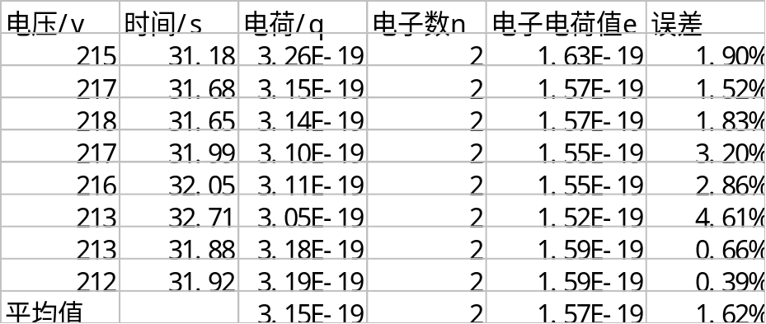
表1 油滴1的各项数据
油滴2
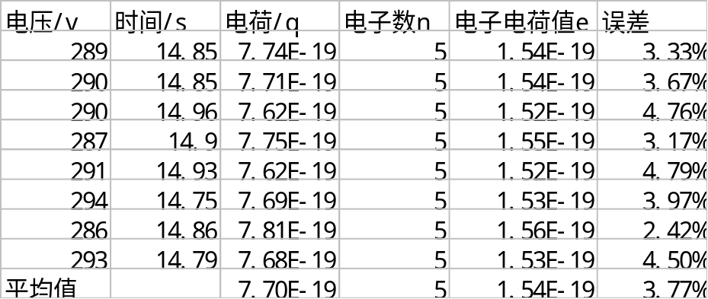
表2 油滴2的各项数据

油滴3
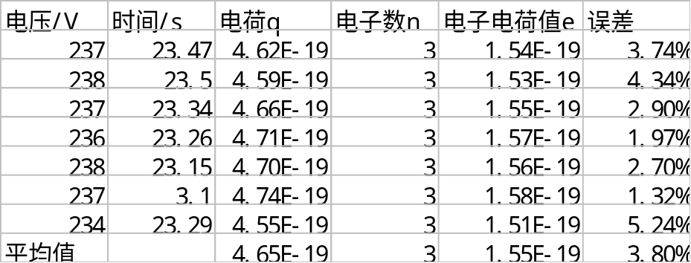
表3 油滴3的各项数据

对第一组数据进行不确定度分析：
测得的电压平均值为：
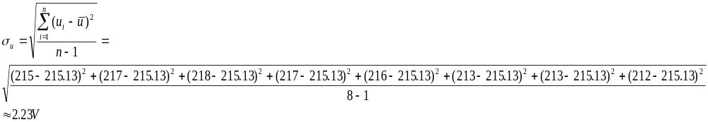标准差为：
电压的A类不确定度为：
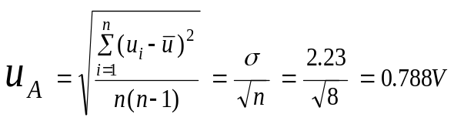
所以电压的展伸的不确定度为：

油滴下落时间平均值为：
标准差为：
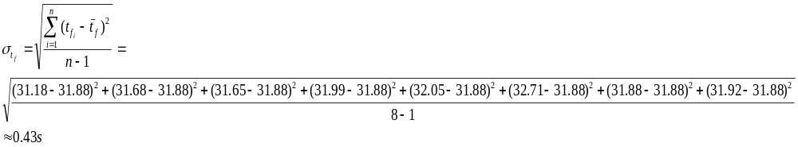时间的A类不确定度为：
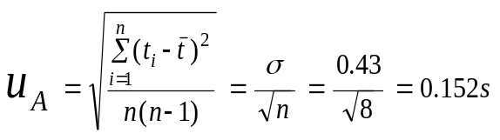
所以时间的展伸的不确定度为：
测得的q平均值为：
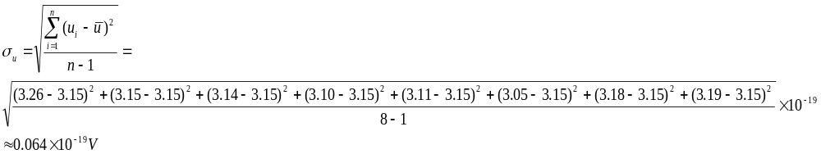标准差为：
q的A类不确定度为：
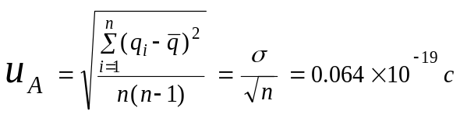
根据q的公式：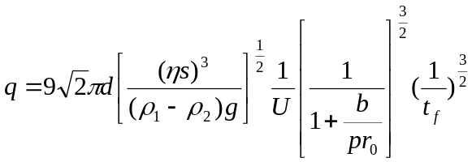
所以q的展伸的不确定度为：
根据所用的置信概率，测量结果的最终表达式为：
所以所测得元电荷为：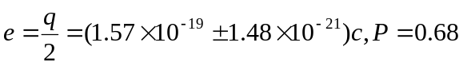
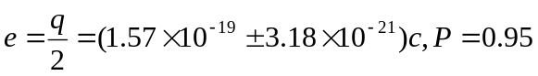
由于本试验的对电荷下落时间引起的误差较大，而且人开停表有0.2s的反应时间；且由于布朗运动的影响，一些油滴的平衡电压误差大，确定平衡电压时对油滴是否静止的判断不准确；还有仪器本身存在误差及当时实验的环境影响，所以本试验有较大误差。但在一定要求范围内，可以认为本实验结果符合要求。

思考题：
- 为什么必须使油滴作匀速运动或静止？实验中如何保证油滴在测量范围内作匀速直线运动？
- 怎样区别油滴上电荷的改变和测量时间的误差？
- 答：（1）油滴保持匀速运动或者静止时才受力平衡，才符合我们的实验原 理，才能用已知公式进行
计算。

（2）在实验中，喷入油滴后首先不加电场，从屏幕上选择一个速度适中的油滴（下落0.5mm即屏幕上的2格大致5秒左右），然后加上电场，调节电势差的大小（200V以上），使油滴处于静止状态，这样的油滴才能满足要求。
2. 答：如果是油滴上电荷发生改变，油滴的平衡电压会发生较大的改变而测量时间变化较小；如果是测量时间的误差，会发现测量时间时时间变化较大而平衡电压变化较小。

